**MANUAL DE USUARIO DE W-VIRTUAL**

**Página iniciar sesión y/o registrarse**

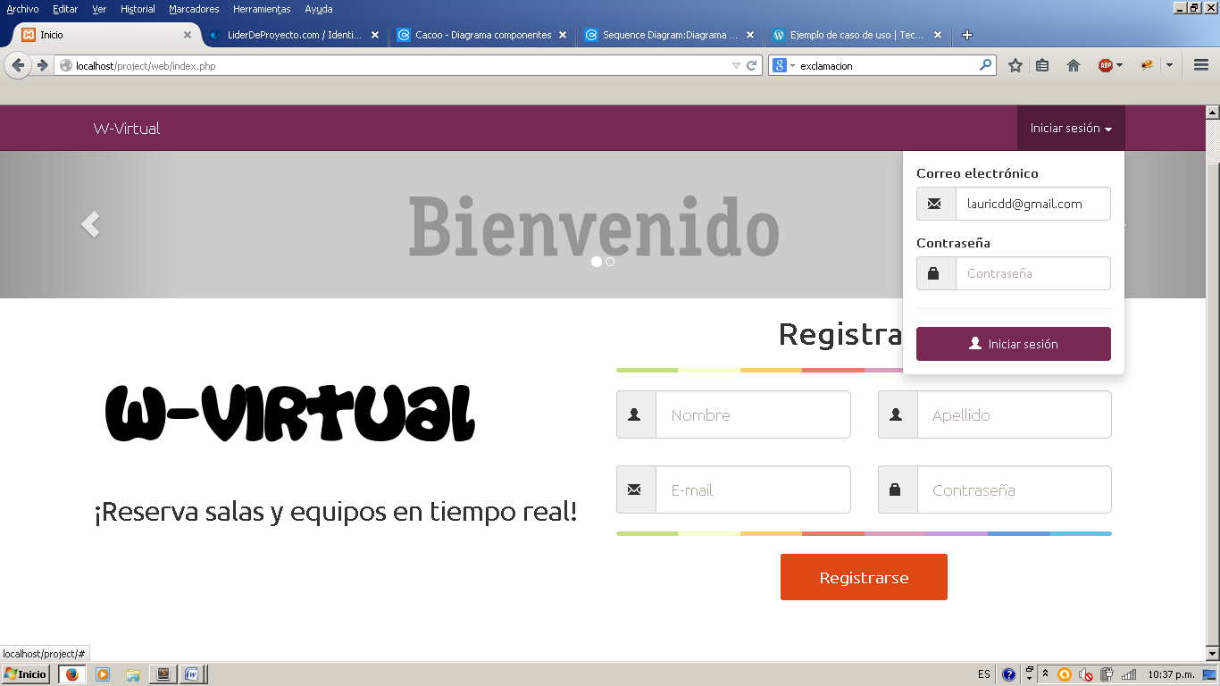

Cuando ingresas al sitio web de la aplicación, te encontraras con una calurosa bienvenida, acompañada con las opciones de regístrate o acceder a tu cuenta de usuario.

Para autenticarte dentro del software despliega el recuadro de acceso

**Página error al iniciar sesión**

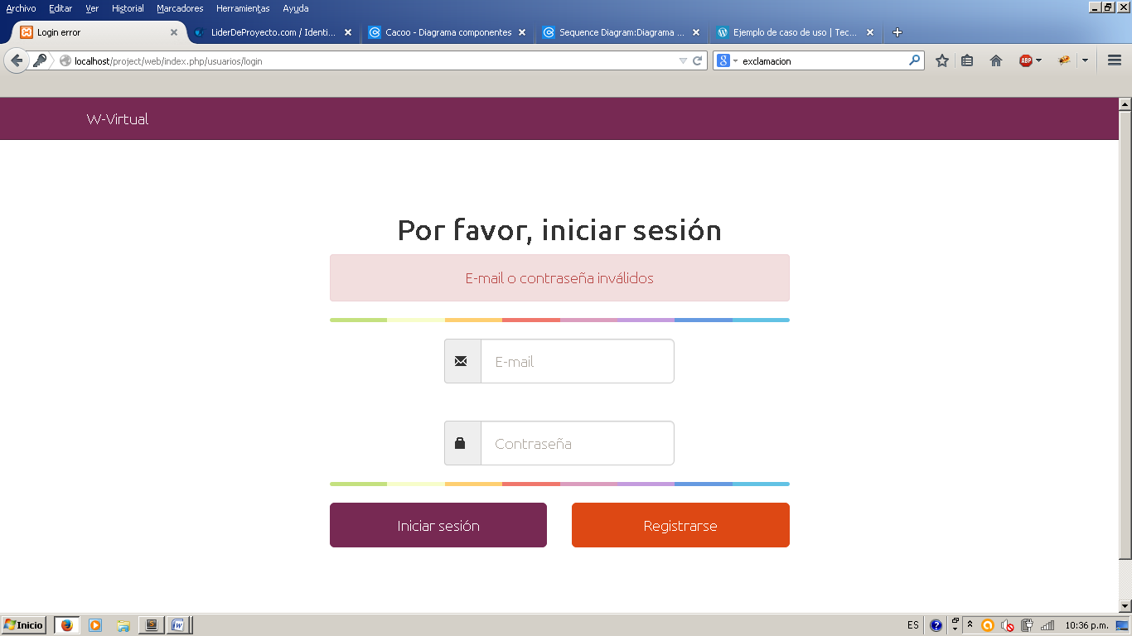

En caso de errar los datos de autenticación de usuario, el sistema te redirigirá a una nueva página, donde este pedirá nuevamente los datos del usuario. De no tener una cuenta activa, por favor dirígete al botón de 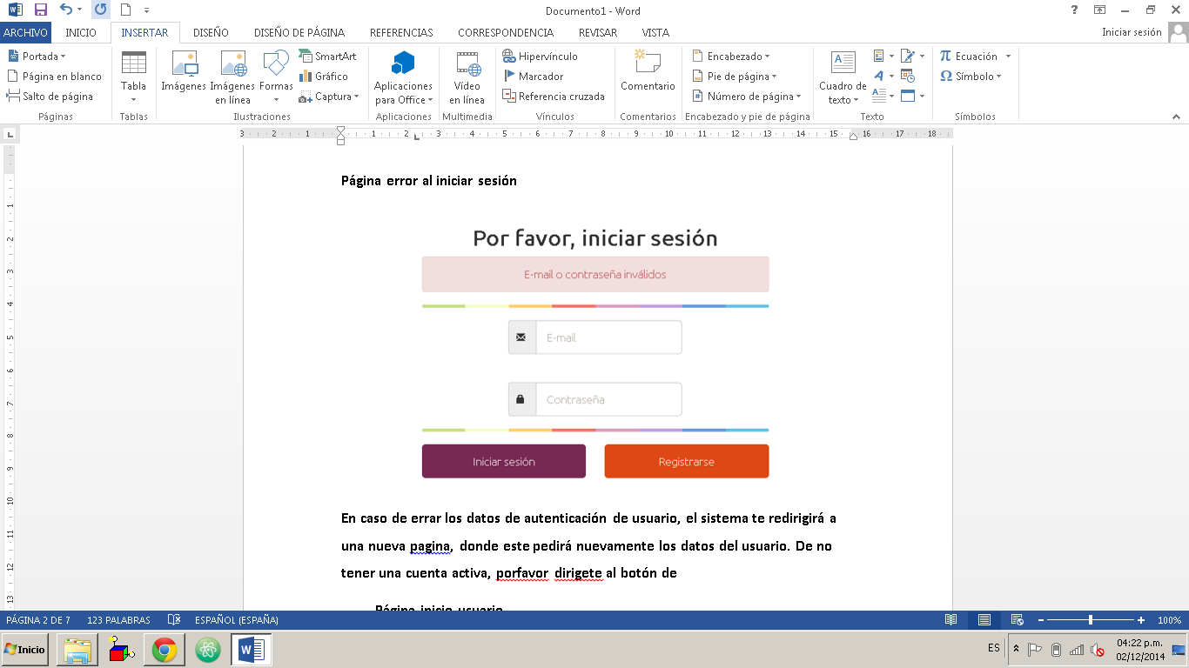 ubicado en al lado derecho en la parte baja del formulario, el cual redirigirá la página a la página inicial para que se realice registro.

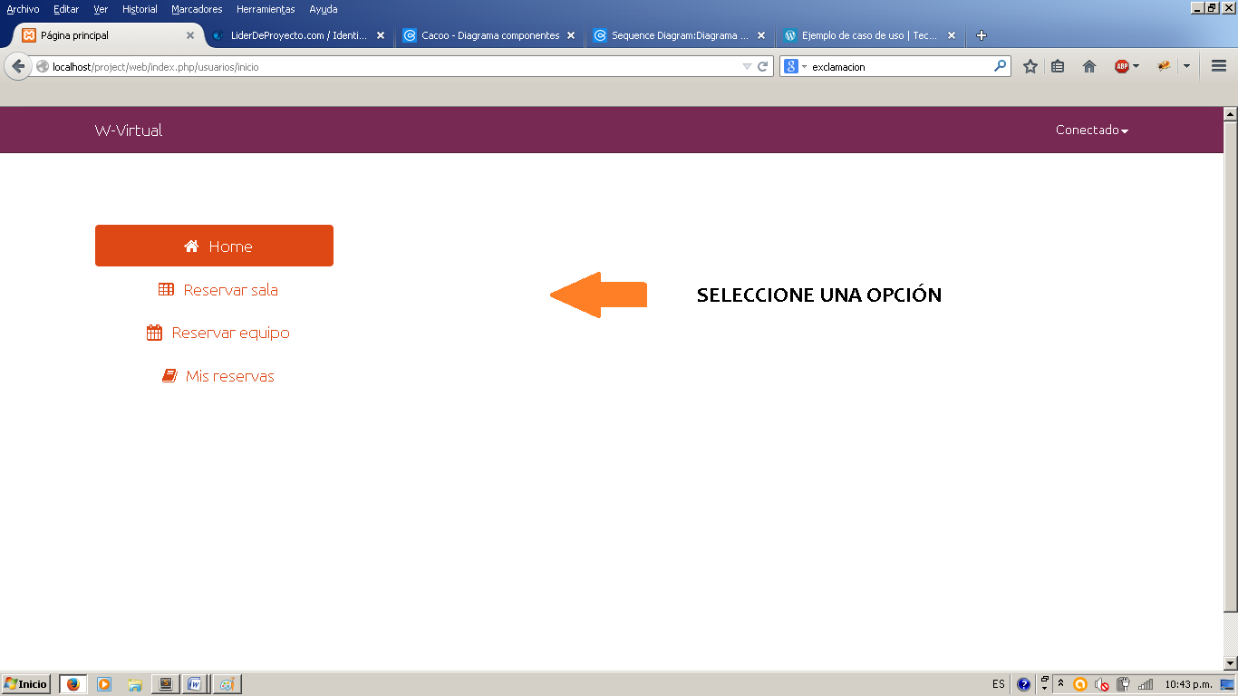

**Página inicio usuario**

En la página de usuario encontraras este menú en el lateral izquierdo de con las opciones que como usuario serás capaz de realizar.

**Página reservar sala**

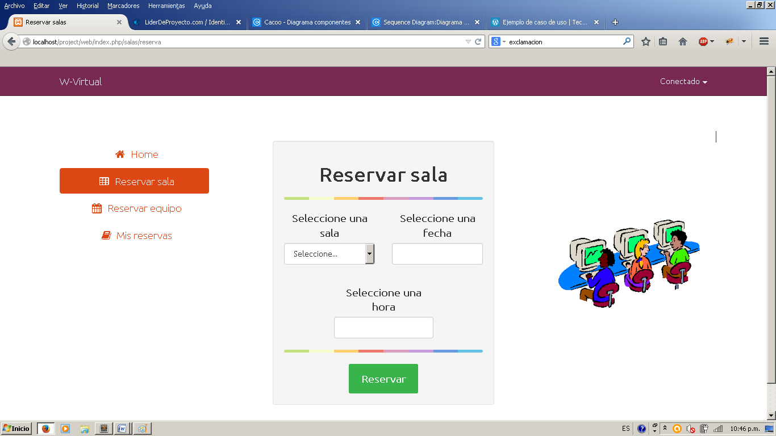

Este es el formulario para realizar reservas de las salas, en el cual se selecciona la sala la cual se desea reservar, además ingresando los datos de la hora y la fecha; y oprimir el botón de acción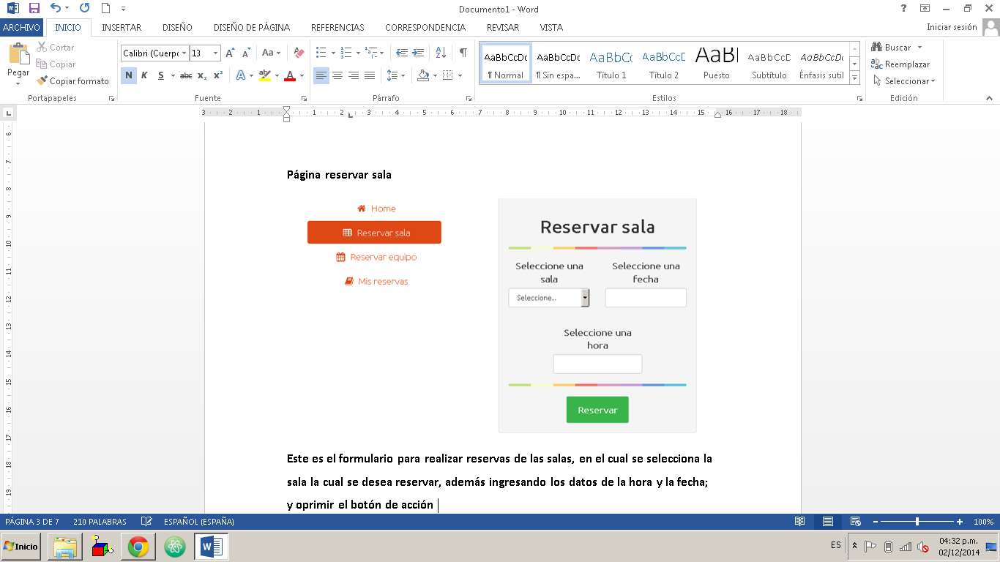 automáticamente verifica que no haya ninguna reserva en realizada con los mismos datos de hora y fecha en la sala seleccionada.

**Página reservar equipo**

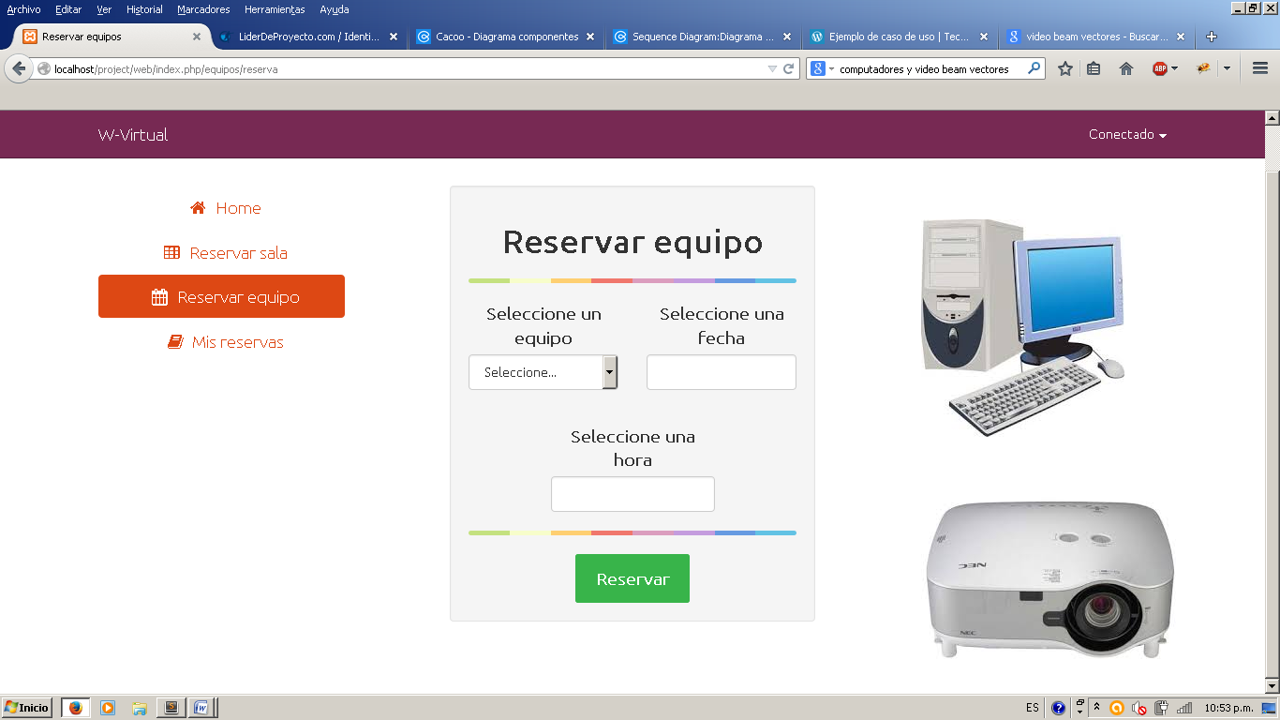

Este es el formulario para realizar reservas de los equipos, en el cual se selecciona el equipo la cual se desea reservar, además ingresando los datos de la hora y la fecha; y oprimir el botón de acción  automáticamente verifica que no haya ninguna reserva en realizada con los mismos datos de hora y fecha en el equipo seleccionado seleccionada.

**Página mis reservas (salas reservadas por un usuario)**

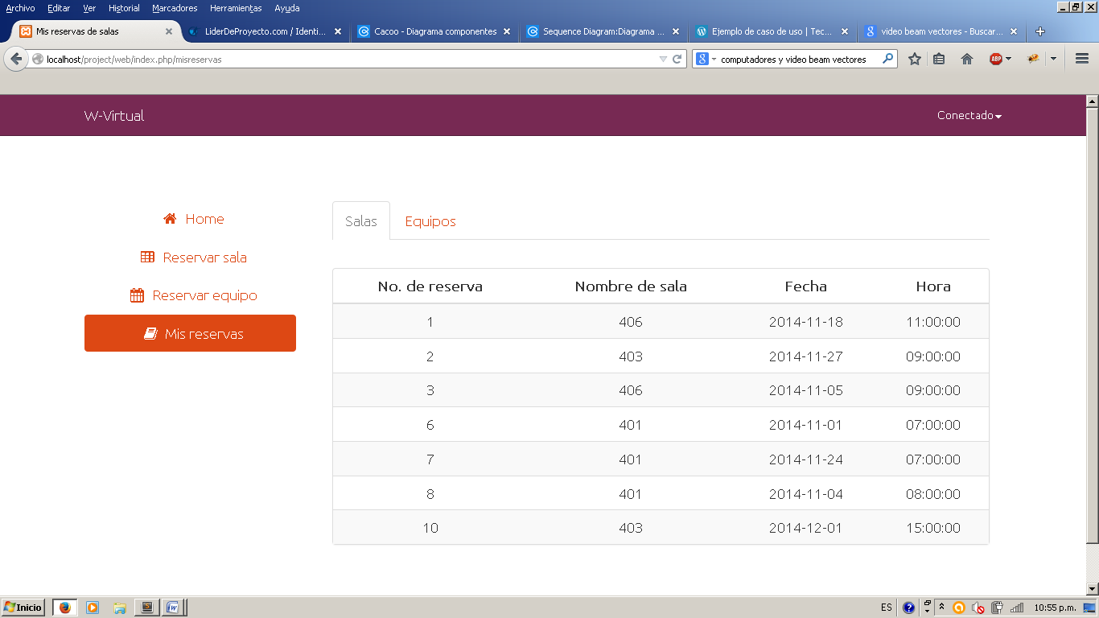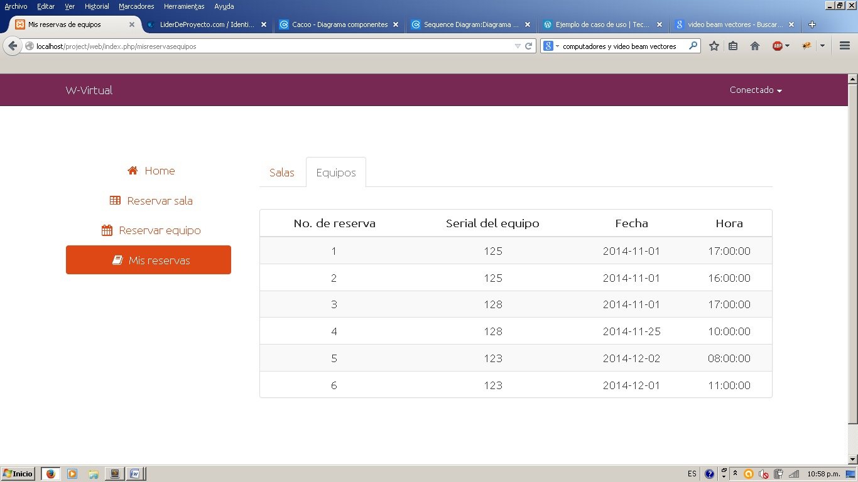

En esta opción el usuario podrá listar las reservas realizadas por este, permitiéndole navegar entre las reservas de los equipos y salas. Por medio de las pestañas  en la parte superior de la tabla.

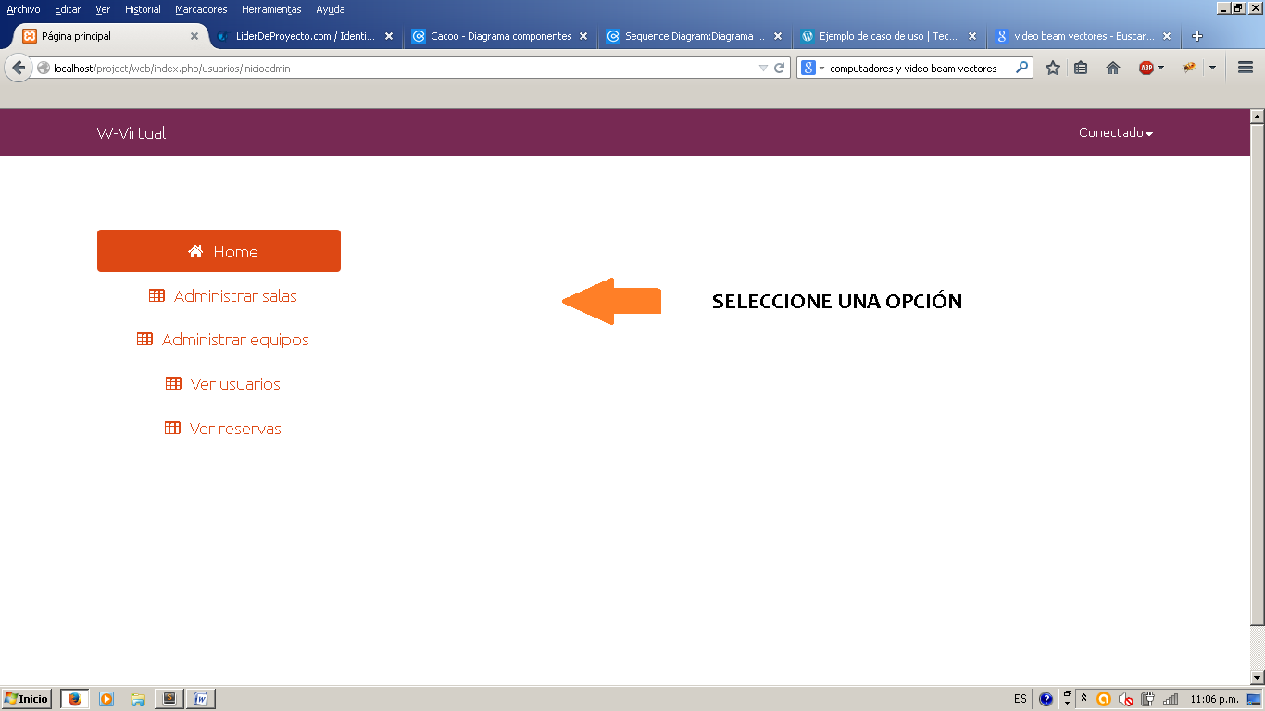

**Página iniciar administrador**

En la página de administrador encontraras este menú en el lateral izquierdo con las opciones que como usuario serás capaz de realizar.

**Página administrar salas**

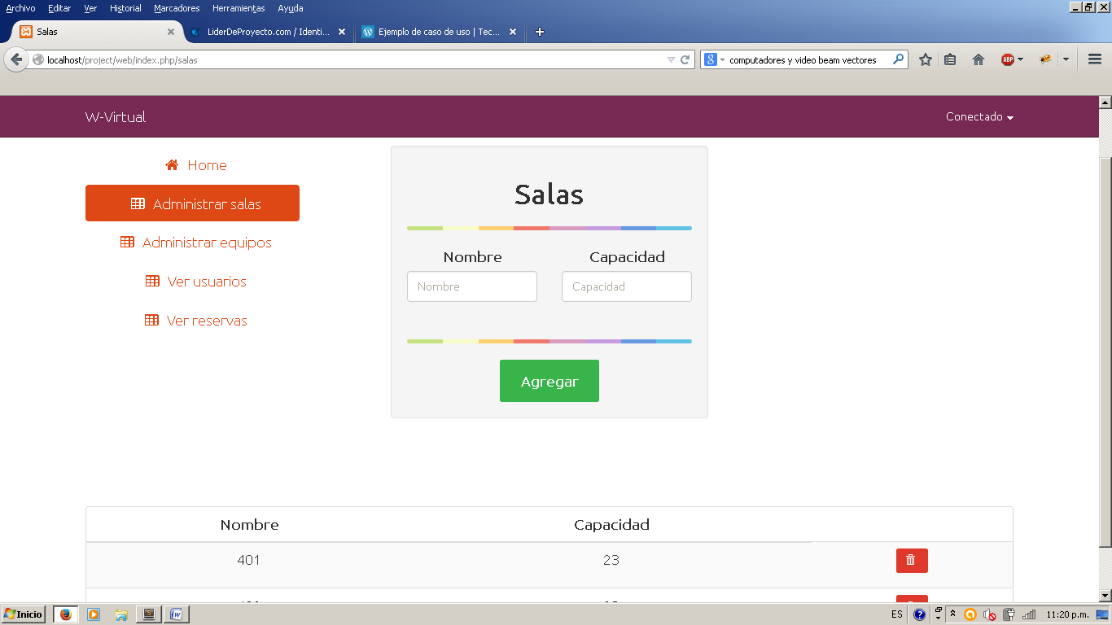

En el formulario de la administración de las páginas, permite realizar los ingresos a la base de datos de las salas para agregar nuevas salas.

**Página administrar equipos**

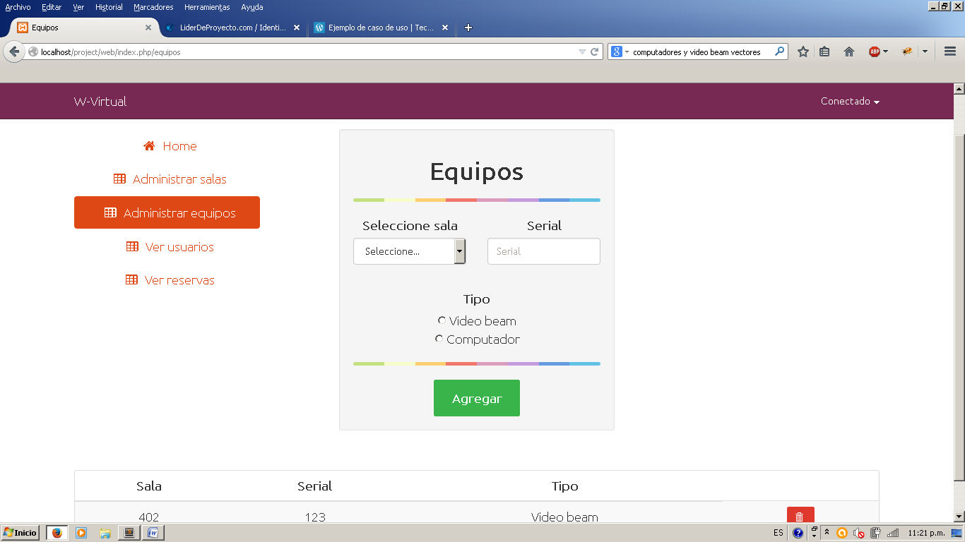

En el formulario de la administración de las páginas, permite realizar los ingresos a la base de datos de las salas para agregar nuevos equipos, permitiendo elegir entre ingresar computadores o video beams.

**Página ver usuarios**

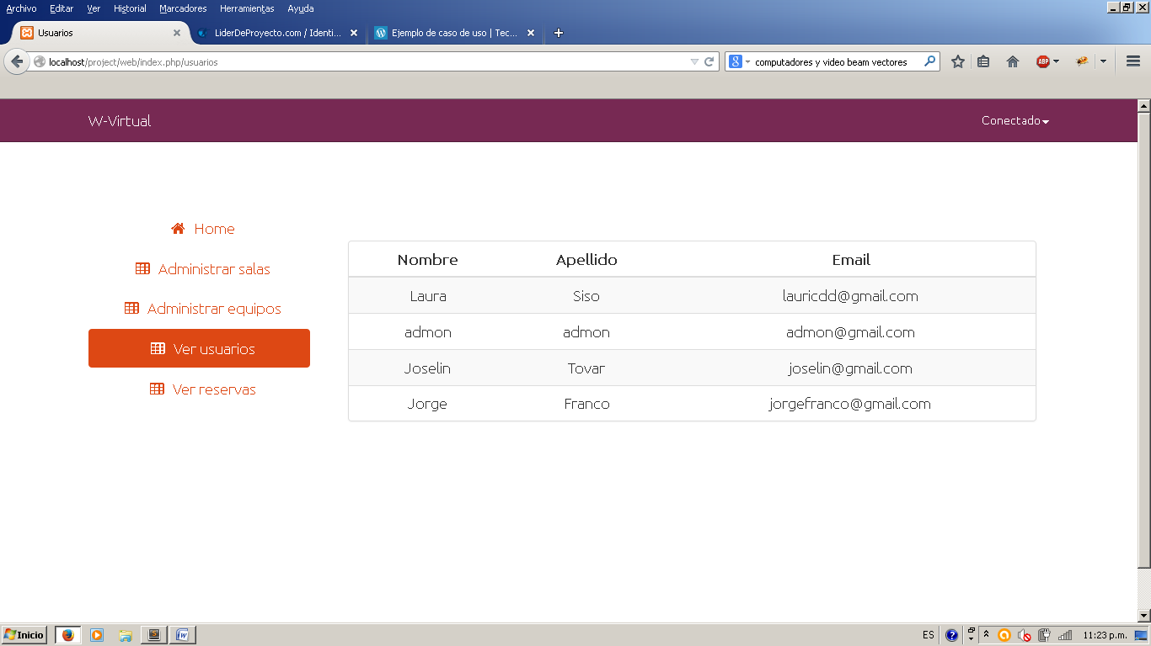

El Administrador como usuario con control total del software, podrá listar todos los usuarios en la base de datos dentro de una tabla.

**Página ver reservas (salas)**

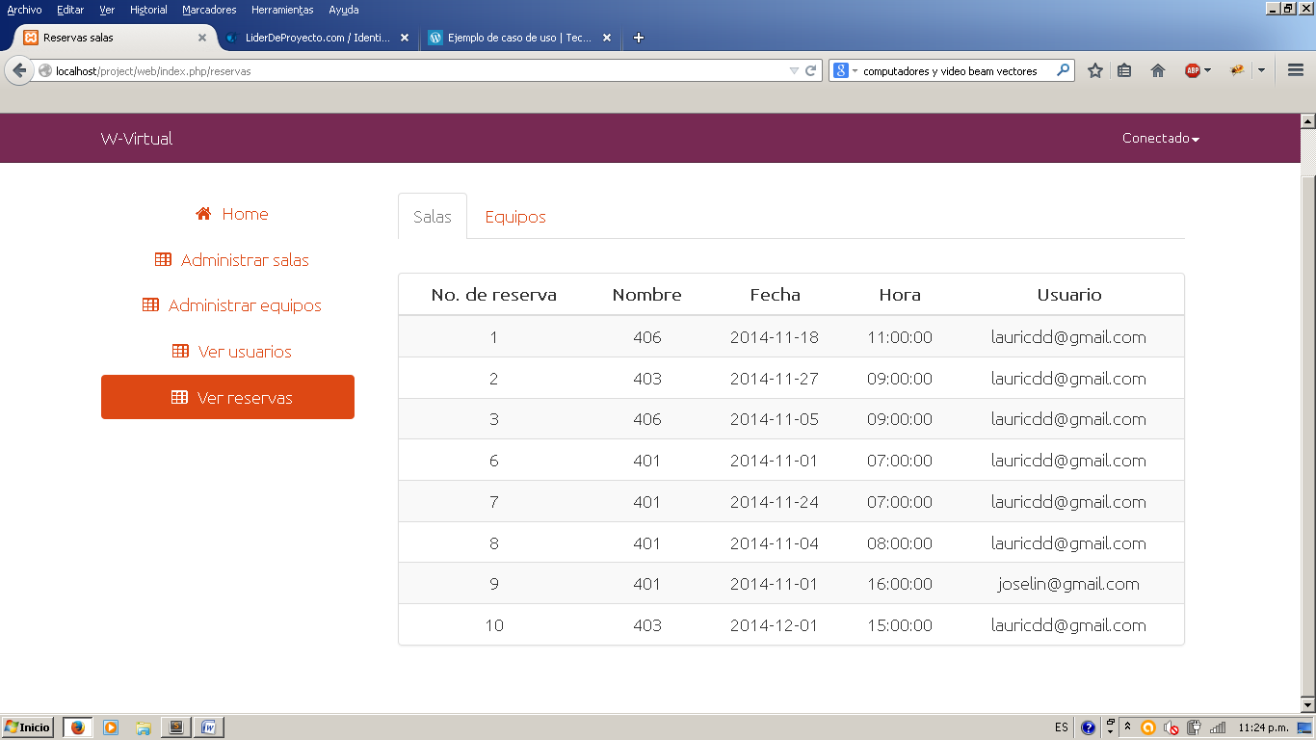

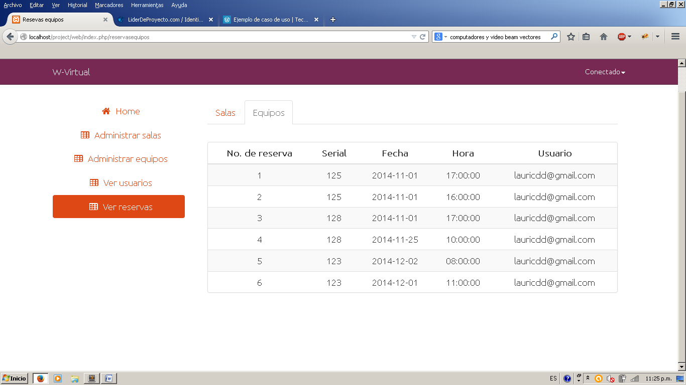

El Administrador como usuario con control total del software, podrá listar todas las reservas de todos los usuarios en la base de datos, estas se listara en una tabla. Permitiendo organizar por medio de la navegación de las pestañas.